EJB 3 : Session & Entity Beans

Première Partie (mise en place)

1) Faites la partie requirements de ce document avant de commencer

Deuxième Partie (Un petit tutorial pour commencer avec les Stateless session Beans)

Création et configuration d'un projet
Créer un nouveau projet sous Eclipse. Choisissez new→ Project EJB
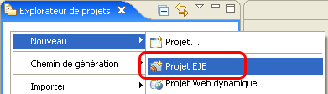
Dans la première page de l'assistant indiquer le nom du projet et sélectionner 'JBoss v5.0' comme 'environnement d'exécution cible'. L'association du projet à un EAR n'est pas nécessaire, il est donc inutile de cocher la case correspondante. Les autres pages de l'assistant ne nécessitent pas de modification, cliquez sur le bouton 'Terminer'.
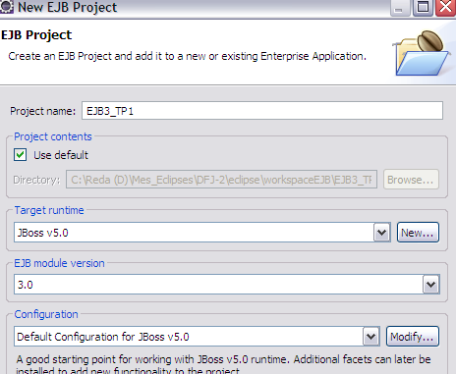

Développement d'un EJB Session
La création d'un EJB Session est largement simplifiée par la spécification EJB 3 : il n'y a pas de contrainte d'héritage et aucune méthode particulière à implémenter.
Le développement d'un EJB 3 Session se fait en deux étapes.
IMPORTANT : faites attention aux déclarations des packages. Le code suivant suppose que les classes se trouvent dans un package « sessionBeans » N’oubliez pas de le modifier si vous choisissez un autre nom de package.
- Définition de l'interface du composant
Créer une interface contenant le code suivant :
package sessionBeans;
import javax.ejb.Remote;

@Remote
public interface GestionContactRemote {

public String coucouContact(String nomContact);
}
b) Implémentation du composant. Créer cette classe :
Code de la classe après l'ajout de l'annotation @Stateless :
package sessionBeans;

import javax.ejb.Stateless;

/**
* Session Bean implementation class GestionContactBean
*/
@Stateless(mappedName="ContactBean")
public class GestionContactBean implements GestionContactRemote {

public String coucouContact(String nomContact) {
return "Coucou, "+nomContact;

}
}
C’est tout !

Déploiement d'un EJB Session

2 possibilités :

a) sous Eclipse, juste click droit sur le projet →Run on Server

b) Déployer manuellement votre .jar : exporter votre projet→ click droit sur le projet, export jar file. Déposer ensuite votre .jar dans le repertoire deploy de votre server.
Vérifier sur la console d’Eclipse ou bien Dos que cela ne génère aucune erreur.
Vous pouvez aussi vérifier si tout c’est bien passé dans le tableau de bord de JBoss
- Tapez : http://localhost:8080
- Ensuite choisissez Administration Console
- Login/Password par défaut admin/admin
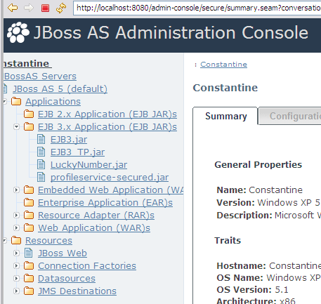
- Vérifiez que votre projet est bien déployé (sous EJB3.x)

Tester l'EJB Session
Le code de notre EJB étant écrit, nous pouvons le tester. Pour ce faire, il faut d'une part déployer le projet EJB dans le serveur JBoss et d'autre part écrire une application cliente.
Création du Projet Client :
Eclipse → New→Projet…→ Choisir : Java JEE/Application Client Project
Choisissez un nom puis terminer. Dans notre cas, le nom de la classe est « Main »
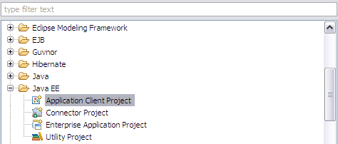

Pour que le client puisse s’exécuter il lui faut connaître les types des Session beans à invoquer, plus précisément les Interfaces (afin de pouvoir déclarer des variables typés par l’interface du Bean distant dans le code du client). Pour cela deux possibilités. La première, dans le build path de votre projet client, pointez vers le projet des sessions beans. La deuxième façon de faire est de mettre les interfaces directement dans le projet client. ATTENTION : Il faut respecter le même nom, le même nom de package exactement comme dans le projet session beans. Ci-dessous une figure décrivant la structure du bean :
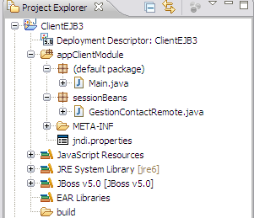

Voici le code du client :

import javax.naming.Context;
import javax.naming.InitialContext;
import javax.naming.NamingException;

import sessionBeans.GestionContactRemote;

public class Main {
public static void main(String[] args) {
try {
//Use of JNDI in order to identify and to communicate
//with the remote beans
Context context = new InitialContext();

//here, we use the name of the bean i.e. mappedName and not the class name
GestionContactRemote beanRemote = (GestionContactRemote)
context.lookup("ContactBean");
System.out.println(beanRemote.coucouContact("Mon Premier Client EJB3"));
} catch (NamingException e) {
e.printStackTrace();
}
}

}

Dernière étape, pour que le client puisse communiquer avec les beans distants, il faut le fichier pour l’annuaire JNDI. Ce dernier contient l’URL du server qui host les sessions beans.

Créez le fichier jndi.properties à la racine du répertoire source de votre projet. Ce fichier doit contenir les lignes suivantes :

java.naming.factory.initial=org.jnp.interfaces.NamingContextFactory
java.naming.factory.url.pkgs=org.jboss.naming:org.jnp.interfaces
java.naming.provider.url=localhost:1099

Il nous vous reste plus qu’à tester. Pour cela, votre projet session beans doit être déployé sur le serveur. Exécuter ensuite votre client Java (comme une simple application Java).

Ça doit vous afficher quelque chose sur votre console Eclipse.

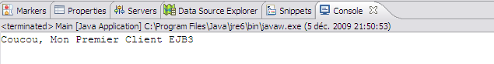

Troisième Partie (Session & Entity Beans)

Code de l’Entity Bean
Rien de plus simple. Reprenez votre classe « Contact » des TPs précédents et annotez la avec l’annotation @Entity. Rajoutez l’annotation @Id pour identifiez la propriété qui servira d’identifiant dans la base de données. Voici le code :

package entityBeans;

import javax.persistence.Entity;
import javax.persistence.Id;

@Entity
public class Contact {
private long id;
private String firstName;
private String lastName;
private String email;

@Id@GeneratedValue(strategy=GenerationType.AUTO)
public long getId() {return id;}

public void setId(long l) {id = l;}
public String getEmail() {return email;}

public String getFirstName() {return firstName; }

public String getLastName() {return lastName; }

public void setEmail(String string) {email = string; }

public void setFirstName(String string) {firstName = string; }

public void setLastName(String string) {lastName = string; }
}

Maintenant pour que le conteneur EJB puisse créer les tables dans la base de données, il lui faut le nom JNDI de la source de données. Pour cela il faudra créer sous le répertoire META-INF, le fichier persistence.xml. Dans une première étape, nous allons utiliser la base de données par defaut de JBoss, c’est pour cela que le nom de la data source est java:/DefaultDS. Ensuite, nous verrons comment intégrer MySQL à JBoss.

Voici le contenu du fichier META-INF/persistence.xml

<?xml version="1.0" encoding="UTF-8"?>
<persistence xmlns="http://java.sun.com/xml/ns/persistence"
xmlns:xsi="http://www.w3.org/2001/XMLSchema-instance"
xsi:schemaLocation="http://java.sun.com/xml/ns/persistence http://java.sun.com/xml/ns/persistence/persistence_1_0.xsd"
version="1.0">
<persistence-unit name="EJB3_Entity">
<jta-data-source>java:/DefaultDS</jta-data-source>
<properties>
<property name="hibernate.hbm2ddl.auto" value="create-drop"/>
</properties>
</persistence-unit>
</persistence>

Code du Session Bean qui va utiliser l’Entity Bean

Il s’agit ici de modifier le Bean « GestionContactBean » en lui rajoutant les opérations qui vont utiliser/interagir/sauvegarder l’entity bean « contact ». Nous verrons aussi comment utiliser l’Entity Manager. Il faudra aussi modifier l’interface distante « GestionContactRemote ».

Voici le code de l’interface :
package sessionBeans;
import javax.ejb.Remote;

@Remote
public interface GestionContactRemote {

public String coucouContact(String nomContact);
public void addContact(String fname, String lname, String email);
public String findContactNameById(long id);
}

Voici le Code du Session Bean :
package sessionBeans;

import javax.ejb.Stateless;
import javax.persistence.EntityManager;
import javax.persistence.PersistenceContext;

import entityBeans.Contact;

/**
* Session Bean implementation class GestionContactBean
*/
@Stateless(mappedName="ContactBeanEntity")
public class GestionContactBeanEntity implements GestionContactRemote {

@PersistenceContext
EntityManager em;

public String coucouContact(String nomContact) {
return "Hello, "+nomContact;

}
public void addContact(String fname, String lname, String email) {
Contact contact=new Contact();
contact.setFirstName(fname);
contact.setLastName(lname);
contact.setEmail(email);
em.persist(contact);
}

public String findContactNameById(long id) {
Contact contact=em.find(Contact.class, id);
return contact.getLastName() +", "+contact.getFirstName();
}
}

Déployer votre projet !

Et vérifiez qu’il n’ya pas d’erreurs !

Code du Client

Du fait que vous avez modifié le code de l’interface du bean, vous devez faire la même chose pour l’interface du bean qui se trouve dans le code de l’application cliente. Si lors des précédentes étapes, vous avez plutôt choisi de faire pointer le projet du client vers le projet EJB en utilisant le build path, vous n’avez rien à changer.

Reprenez le code de votre client et modifier le comme suit :
import javax.naming.Context;
import javax.naming.InitialContext;
import javax.naming.NamingException;

import sessionBeans.GestionContactRemote;

public class Main {
public static void main(String[] args) {
try {
//Use of JNDI in order to identify and to communicate
//with the remote beans
Context context = new InitialContext();

//here, we use the name of the bean i.e. mappedName and not the class name
GestionContactRemote beanRemote = (GestionContactRemote)
context.lookup("ContactBean");
System.out.println(beanRemote.coucouContact("Mon Premier Client EJB3"));

GestionContactRemote beanRemote2 = (GestionContactRemote)
context.lookup("ContactBeanEntity");
System.out.println(beanRemote2.coucouContact("Mon Premier Client EJB3"));
//add a contact to the DB
beanRemote2.addContact("Edmon", "Dantès", "Dantes@montecristo.com");
//Check that the Contact was added to the DB
System.out.println("le nom du contact ajouté dans la base de données: "+ beanRemote2.findContactNameById(1));

} catch (NamingException e) {
e.printStackTrace();
}
}

}

Voici le résultat que vous devez avoir :

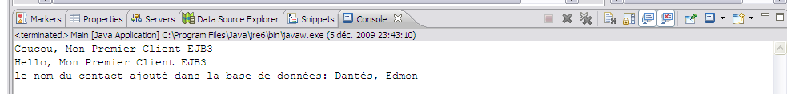
Comment vérifier le résultat ?

JBoss intègre un outil permettant de manipuler la base de données HSQLDB. Cet outil peut nous permettre de lister les tables, de consulter les données qui s'y trouvent ainsi que d'exécuter diverses requêtes SQL. Pour ouvrir cet outil : accéder à la console d'administration de JBoss via l'url http://localhost:8080/jmx-console, dans la section nommée 'jboss', cliquer sur 'database=localDB,service=Hypersonic'. Dans la page qui s'affiche, cliquer sur le bouton 'Invoke' qui se trouve sous la signature de méthode 'void startDatabaseManager()'. L'outil 'HSQL Database Manager' est alors lancé (NB: cet outil est une application cliente, il ne s'affiche pas dans le navigateur). Vérifier la présence de la table 'CONTACT' :

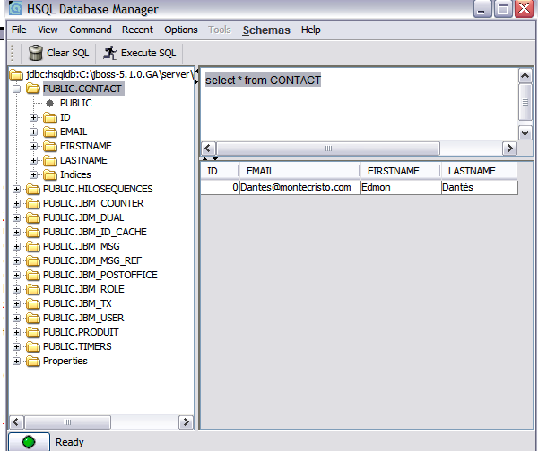

Quatrième Partie (Intégration de MySQL avec JBoss)

Partie 1 : Création base de données
Dans un serveur de bases de données MYSQL (WAMP5 ou autre outil), créez une base de données nommée « mdoc ».
Vérifiez que la base est créée et que le serveur de base de données MySQL est démarré.

Partie 2 : Configuration Datasource dans Jboss
Etape 1 : Driver JDBC
Téléchargez le zip du driver MySQL connector/J à partir du site de MySQL. Par exemple cliquez ici pour télécharger directement le fichier mysql-connector-5.0.5.zip.
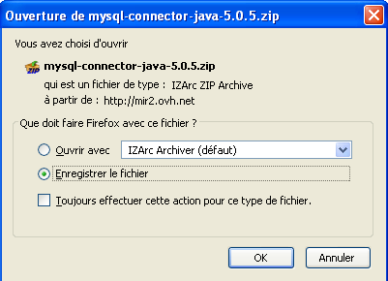
Dézippez le fichier. Vous voyez alors le jar du driver : mysql-connector-java-5.0.5-bin.jar
Ajoutez le driver MySQL (fichier mysql-connector-java-5.0.5-bin.jar) dans le répertoire \server\default\lib (à récupérer à partir du site de Mysql. Téléchargez le zip et extraire le jar)
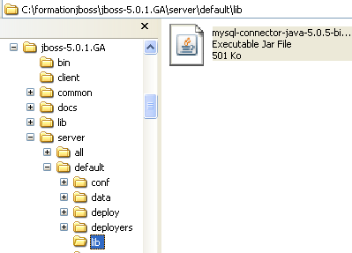
Etape 2 : création fichier mdoc-mysql-ds.xml
Identifiez le fichier JBOSS_HOME\docs\examples\jca\mysql-ds.xml
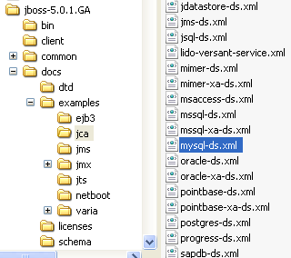
Faîtes une copie de ce fichier dans le répertoire \server\default\deploy et renommez la copie mdoc-mysql-ds.xml. Renseigner les propriétés de votre data source propres à votre projet :

Vous ferez ainsi pour toute autre base de données à intégrer. En effet la plupart des bases ont leur fichier de config préconfiguré (Oracle , postgresql, db2...).
Etape 3 : mise à jour et déploiement DataSource
Modifiez le contenu du fichier afin de l’adapter à votre base de données.
Important : pour éviter toute erreur, vous pouvez copier/coller l’XML ci-dessous
— Nous donnons à notre base de données un nom JNDI mdocDS
Important : pour éviter toute erreur, vous pouvez copier/coller l’XML ci-dessous
<datasources>
<!-- Data Source configuration for mdoc, we use a Mysql database -->
<local-tx-datasource>
<jndi-name>mdocDS</jndi-name>
<connection-url>jdbc:mysql://localhost:3306/mdoc</connection-url>
<driver-class>com.mysql.jdbc.Driver</driver-class>
<user-name>root</user-name>
<password></password>
<exception-sorter-class-name>org.jboss.resource.adapter.jdbc.vendor.MySQLExceptionSorter</exception-sorter-class-name>
<metadata>
<type-mapping>mySQL</type-mapping>
</metadata>
</local-tx-datasource>
</datasources>
REMARQUE : dans cette configuration, aucun pool de connexion n’est configuré. L’application est responsable de l’ouverture et de la fermeture de toute connexion à la base de données.
Démarrez Jboss (double-cliquez sur JBOSS_HOME\bin\run.bat).
Vérifiez qu’il n’y pas erreurs !
Les applications pourront se connecter par programmation en utilisant l’API JNDI en utilisant la ressource JNDI java:/mdocDS
Modifiez votre fichier persistence.xml et mettez java:/mdocDS à la place de java:/DefaultDS
Testez maintenant votre application avec JBoss et Mysql.
Cinquième Partie (à vous !)
C’est à vous maintenant ! Il s’agit de refaire votre application Contact en utilisant les EJBs et non pas Hibernate et Spring. Normalement toute la partie présentation et contrôle (i.e. Servlet/JSP) ne devrait pas changer. C’est vos DAO qui doivent se transformer en Session Beans, ou bien disparaître si vous en avez plus besoins.
Vous devez également tester les Stateful session beans par exemple pour les personnes qui arrivent à ce logger sur votre application. Un Stateful session bean pourrait les suivre tout au long de leur navigation sur le site.
Optionnellement, si vous arrivez à Tester les MDB, cela serait un plus !

Requirements Environnement EJB3:

- Telecharger JBoss server à cette adresse : http://www.jboss.org/jbossas/downloads/ prendre la dernier version stable (pour ce TP, 5.1.0.GA)

- Dezipper le jboss-5.1.0.GA.zip sur le C :

- Dans Eclipse, Window→Show View → Servers→ bouton droit, new→server→ puis choisir JBoss comme serveur. Suivez les étapes de configuration du serveur en indiquant le chemin vers le répertoire de JBoss (ex. C:\jboss-5.1.0.GA)

- Faites un test dans Eclipse en lançant le serveur. Attention, le serveur peut prendre beaucoup de temps avant de se lancer et donc déclencher une Timeout exception. Pour éviter cela, allez à la vue servers, double cliquer sur JBoss V5.x at localhost puis modifier la propriété « timeouts » du server. Mettre au moins 200 sec, ou plus.

- Si ça ne marche pas, demander de l’aide à votre enseignant

- 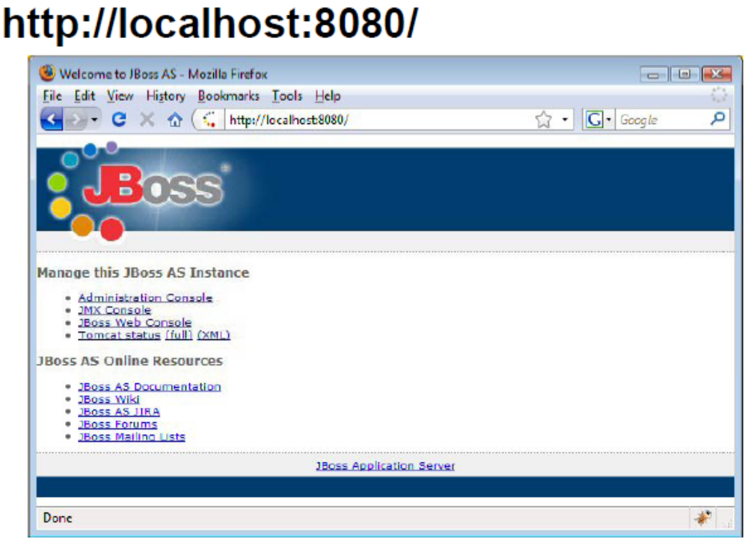

Pour Servlet/JSP

Télécharger la dernière release d’Eclipse version JEE développeur à l’adresse suivante (ou plus sûr, eclipse.org -> downloads->Eclipse for JEE dev.) :
http://www.eclipse.org/downloads/download.php?file=/technology/epp/downloads/release/ganymede/SR2/eclipse-jee-ganymede-SR2-win32.zip Cette version doit contenir WTP

Télécharger la dernière version du JDK sur : http://developers.sun.com/downloads/

Après installation (de préférence directement sur C: ou bien C:\MonRep\JDK1.X), assurez vous d’avoir une variable d’environnement JAVA_HOME qui pointe vers le répertoire d’installation du JDK.

Rajoutez à la variable PATH de votre environnement l’entrée suivante : %JAVA_HOME%\bin

Télécharger la dernière version de Tomcat et déziper là quelque part sur votre disque. Avoir un c:/tomcat6.0/ serait pas mal.

Télécharger la dernière version de MySQL database server Sur : http://dev.mysql.com/downloads/
Pour pouvoir y accéder partout depuis une fenêtre Dos, rajouter une entrée dans votre variable d’environnement PATH : c:\MonRepInstall\...\MySQL Server 6.0\bin;
Lors de l’installation faire attention au login/mot de pass à définir pour la base. Choisir par exemple root (login) et root (password) ou bien root(login) et (rien du tout) comme password

Télécharger la dernière version du driver MySQL pour Java sur :
http://dev.mysql.com/downloads/connector/j/5.1.html

Optionnellement vous pouvez utiliser Toad pour visualiser votre base de donnés. Beaucoup plus pratique que la simple vue Dos.
http://www.quest.com/toad-for-mysql/
